一、实验目的
- 半波整流电路和全波桥式整流电路的观察和记录，并分析二者的输出平均电压。
- 电容滤波电路的观察和记录，分别讨论R值和C 值对输出电压数值（平均电压）和滤波效果（纹波电压）的影响。
- 完成+5V直流稳压电源的电路实现，记录输入、输出波形。
二、实验原理
- 直流稳压电源的组成
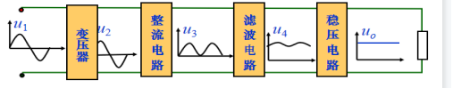
图1：电源的基本组成
交流电网电压u₁经过变压器后变为合适的交流电压u₂，然后经过整流电路变为脉动的直流电压u₃，再经过滤波电路转变为平滑的直流电压u₄，最后通过稳压电路清除电网波动以及负载变化的影响，保持输出电压u₀的稳定。
- 整流电路
作用:把交流电压转变为直流脉动的电压。
- 单相半波整流电路

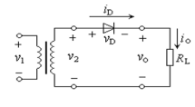
图2：电路图

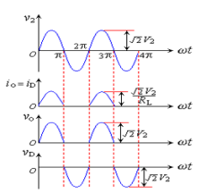
图3：波形图

根据图(b)可知，输出电压在一个工频周期内，只是正半周导电，在负载上得到的是半个正弦波。负载上输出平均电压为
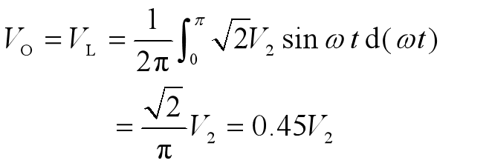

流过负载和二极管的平均电流为
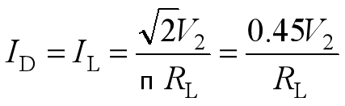

二极管所承受的最大反向电压为
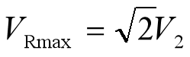

- 单相桥式整流电路
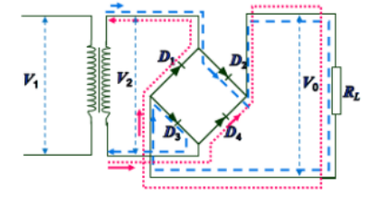
图4：桥式整流电路图
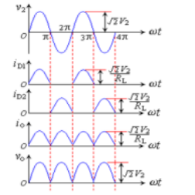
图5：波形图

输出电压是单行脉动电压。通常用它的平均值与直流电压等效。输出平均电压为
流过负载的平均电流为
流过二极管的平均电流为
二极管所承受的最大反向电压为
单相桥式整流电路的效率较高，总体性能优于单相半波和全波整流电路，故广泛应用于直流电源之中。
- 滤波电路
滤波电路的结构特点：电容与负载R_{L}并联, 或电感与负载R_{L}串联。
电容滤波：适用于小电流，电流越小滤波效果越好。
电感滤波：适用于大电流，电流越大滤波效果越好。
  - 电容滤波
现以单相桥式电容滤波整流电路为例来说明。电容滤波电路如图所示，在负载电阻上并联了一个滤波电容C。
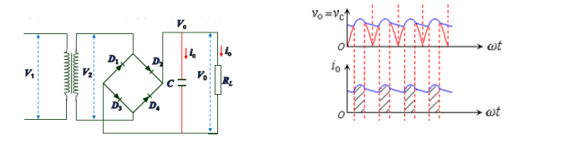
图6：滤波图和波形图

  - 电容滤波原理
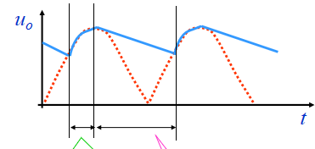
图7：原理关系图
    - u₂上升，u₂大于电容上的电压u_{c}，u₂对电容充电，u_{o}=u_{c}≈u2
    - u₂下降，u₂小于电容上的电压。二极管承受反向电压而截止。电容C通过R_{L}放电，u_{c}按指数规律下降，时间常数τ= R_{L}C
  - 电感滤波
利用储能元件电感器Ｌ的电流不能突变的性质，把电感Ｌ与整流电路的负载Ｒ_{L}相串联，也可以起到滤波的作用。

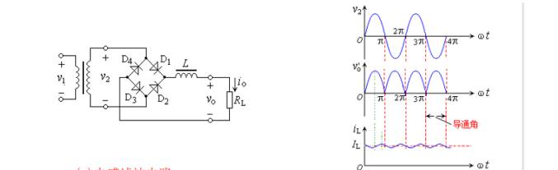

图8：滤波电路和波形图

- 稳压电路
稳压电路的作用：清除电网波动及负载变化的影响,保持输出电压u_{o}的稳定。

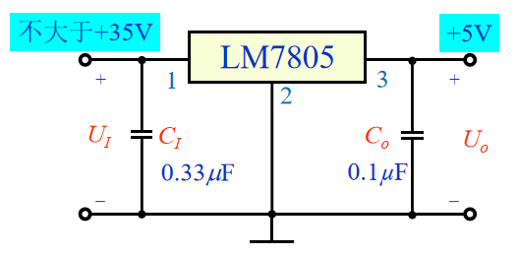

图9：LM7805稳压器接线图
其中， C_{I}：抗干扰电容 C_{O}：防自激电容
注意：输入与输出端之间的电压不得低于2V

- 实验仪器：
安装有multisim软件的设备

四、实验内容：
- 观察和记录单相半波整流电路，分析输出平均电压
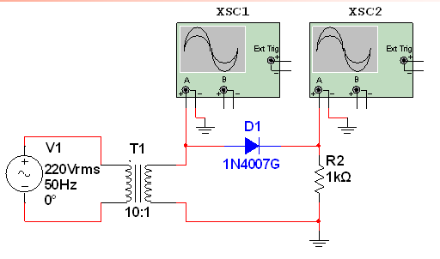
图10：电路图（1）
- 观察和记录全波桥式整流电路，分析输出平均电压
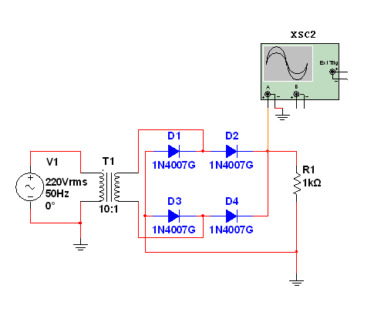
图11：电路图（2）
- 电容滤波电路的观察和记录，分别讨论R值和C 值对输出电压数值（平均电压）和滤波效果（纹波电压）的影响。
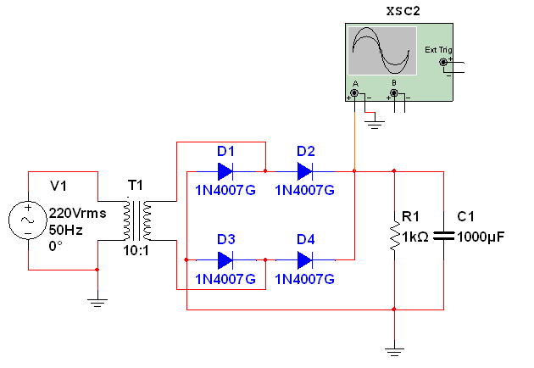
图12：电路图（3）
- 完成+5V稳压电源的电路实现，记录输入、输出波形。
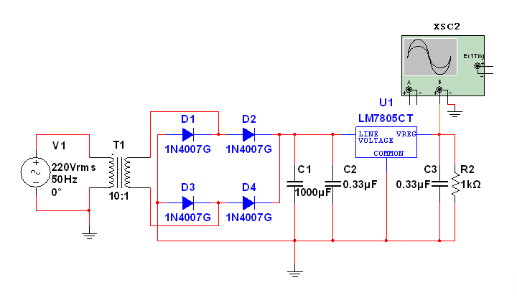
图13：电路图（4）
指导教师批阅意见：

成绩评定：

预习  （20分） | 操作及记录  （40分） | 数据处理与结果陈述30分 | 思考题  10分 | 报告整体  印 象 | 总分

